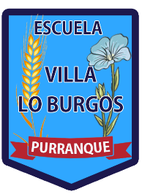
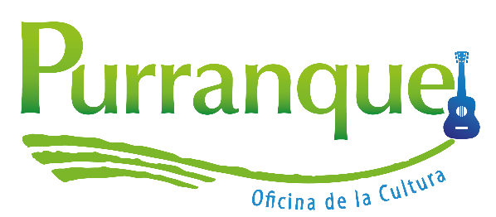
BASES CONCURSO

“NUESTROS ALUMNOS DISEÑAN COMETAS Y VOLANTINES” 2020.
La Escuela Villa Lo Burgos a través de su Biblioteca CRA y Oficina de Cultura de la Municipalidad de nuestra Comuna han programado en el mes de Septiembre en el contexto de celebración de Fiestas Patrias el cuarto Concurso y primero vía online denominado “NUESTROS ALUMNOS DISEÑAN COMETAS Y VOLANTINES” el objetivo es motivar a todos los estudiantes y sus apoderados de los diferentes cursos de nuestro establecimiento con el fin de rescatar nuestras tradiciones.
DESCRIPCION.
El concurso está dirigido a Estudiantes en conjunto con sus padres y apoderados de Escuela. Los estudiantes tendrán que diseñar y confeccionar sus propios volantines o cometas artesanales con materiales reciclados en sus hogares, deberán grabar el proceso de creación y resultado final de sus trabajos, para ser presentados en el concurso.
- El volantín deberá ser fabricado con material reciclado.
- Medidas a libre elección.
- Los participantes deben ser alumnos de Pre kínder a Octavo año básico y Taller de Formación Laboral. Los trabajos deben ser monitoreados y con la colaboración de sus padres o apoderados.

FECHA Y LUGAR.
Recepción de los videos hasta el día 17 de septiembre al Facebook de la escuela Villa Lo Burgos. Consultas al fono +56931320805.
PREMIOS
- Se premiarán el 1°, 2°, 3° y 4° lugar.
- Plazo de recepción de los vídeos el día 17 de septiembre.
- La comisión se reunirá el día 21 de septiembre a las 12:00 horas en Biblioteca CRA de la Escuela Villa Lo Burgos, donde se elegirán los ganadores.
- La escuela se contactará con los ganadores y se harán llegar los premios a sus respectivos domicilios.
Los organizadores se reservan el derecho de designar a los integrantes del jurado, quienes serán los responsables de asignar las calificaciones o puntajes.
La asignación del puntaje será conforme a la observación del video diseño del volantín.
El veredicto del jurado será inapelable.
El puntaje final obtenido corresponde a los promedios de los puntajes asignados por cada jurado.

Se entregará regalos sorpresas a todos los niños que participen enviando sus videos.
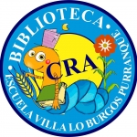
Jurados.
- Sr. Rene Muñoz Mayorga.
- Sra. Viviana Carrilo.
- Sr.Carlos Cea.
- Sr. Juan Ojeda Mansilla.
- Sr. Gonzalo Tejer.

Gustavo Sepúlveda Sánchez.
Director Escuela Villa lo Burgos.

